Б А Р А Њ Е
за категоризација на угостителски објекти
(куќи, станови и соби за издавање)

Податоци за подносителот на барањето:
*Име и презиме
*ЕМБГ
*Адреса по лична карта
*Контакт телефон-мобилен
*e-mail
*Задолжително да се пополни

Барам да ми издадете решение за категоризација на угостителскиот објект

Податоци за угостителскиот објект:
Вид | куќа□ | стан□ | Соби за издавање□ | апартман□
Адреса на објект
Име на сместувачки објект
Квадратура на објектот (м²)
Број на соби
Број на легла
Услуги кои се предмет на работење на угостителскиот објект:
- изнајмување најмногу до десет соби, односно 20 легла;
- давање услуги на појадок само на корисниците на собите;
- давање други услуги од селските домакинства.
Приложувам :
- Доказ за сопственост - имотен лист не постар од шест (6) месеци
- Административна такса по тарифен број 1, во висина од 50 денари уплатена на образец ПП 50 за поднесено барање за категоризација на угостителски објект;
- Административна такса по тарифен број 2, во висина од 250 денари уплатена на образец ПП 50 за издадено решение за категоризација на угостителски објект;
- Доказ за платени трошоци во постапката во висина од 1 500 денари уплатени на образец ПП 50 за покривање на трошоци за водење на постапката;
- Договор склучен со туристичка агенција;
- Копија од решение за упис во Регистарот на физички лица кои вршат угостителска дејност издадено од општина.
При секоја промена ќе бидете благовремено известени
Скопје, __.__.20__ година | Барател  __________________________

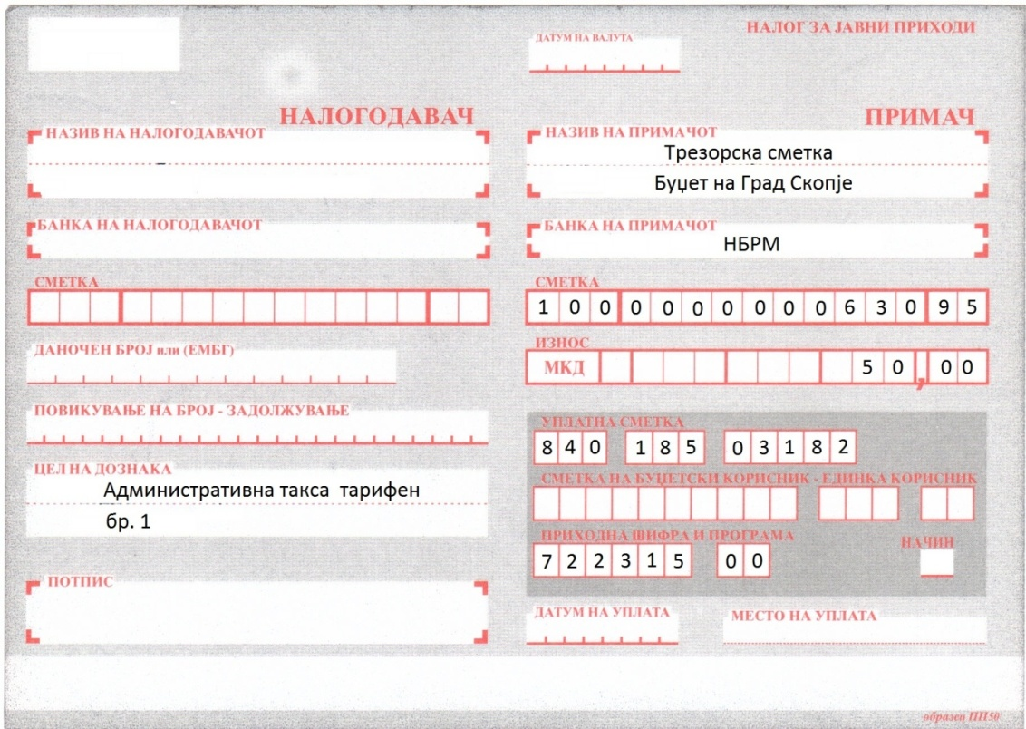

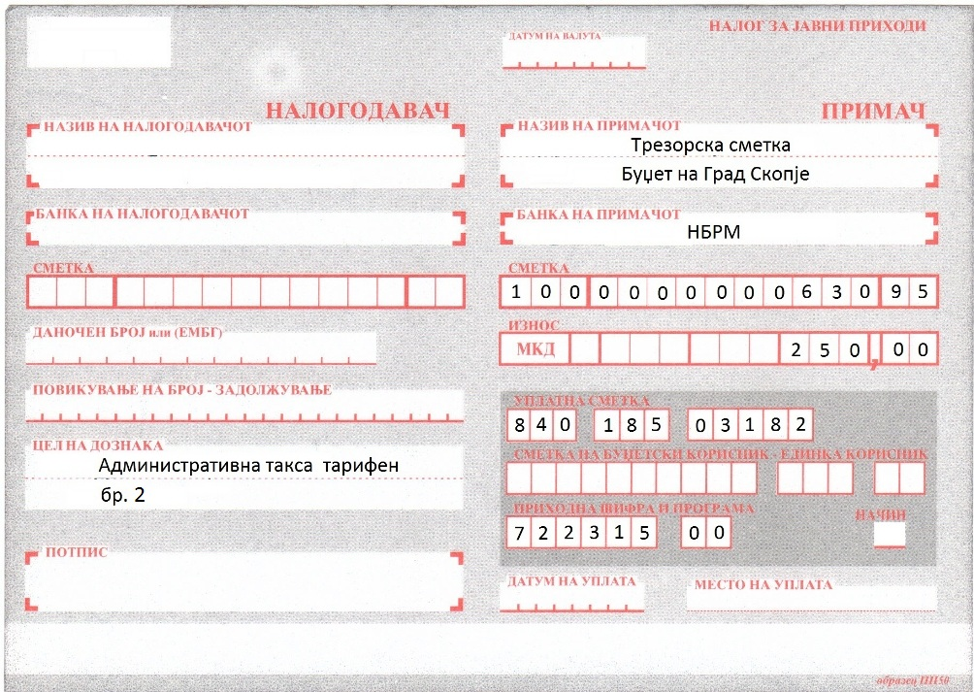

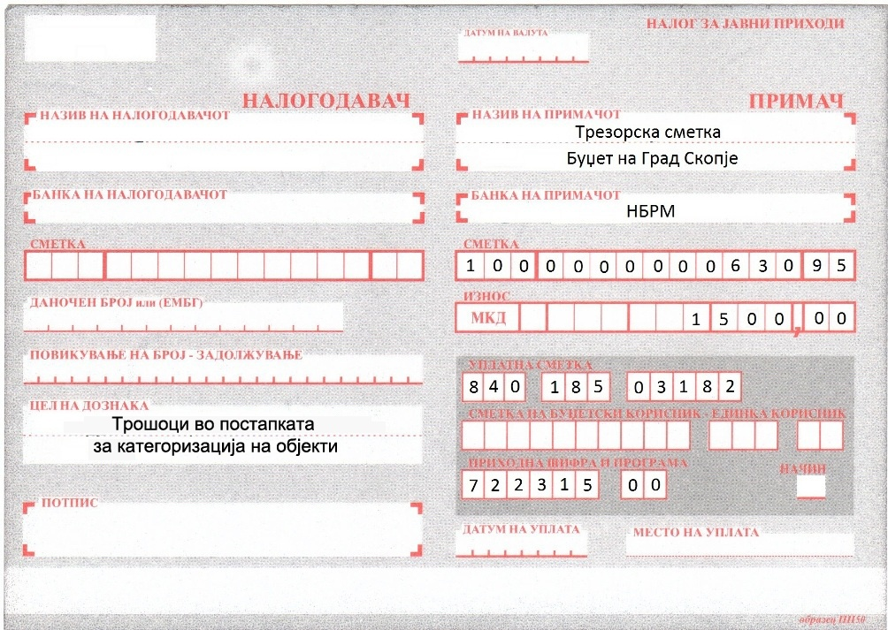

Напомена: Aдминистративната такса за услугите на Град Скопје имате можност да ја уплатите со платежна картичка преку ПОС терминалите поставени на шалтерите на Град Скопје барака 16.

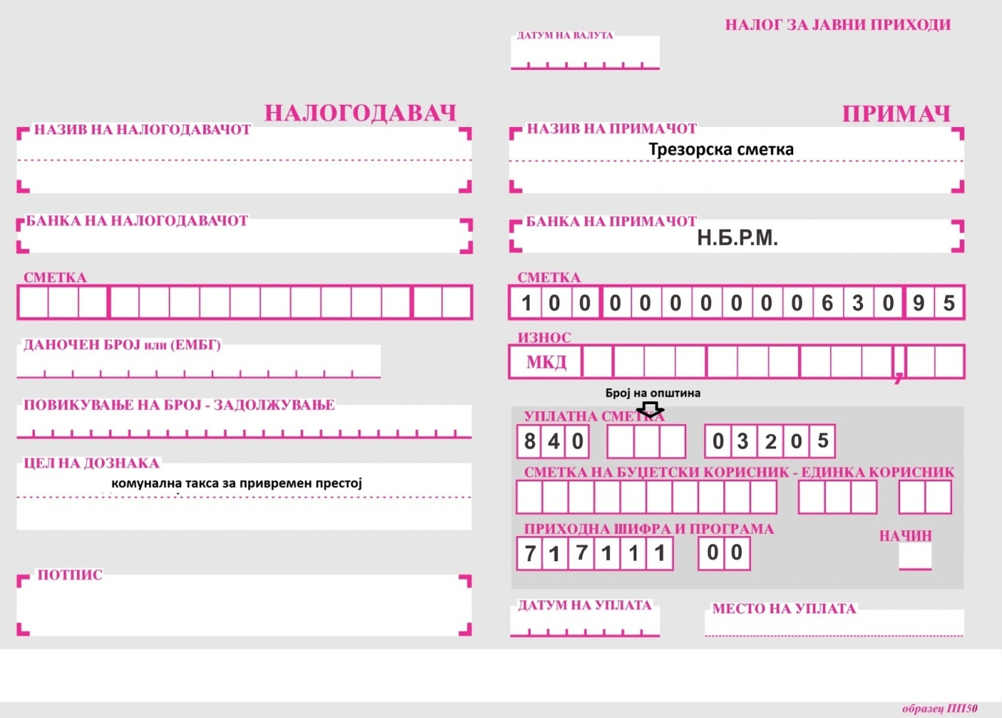

*Број (шифра) на општината во која се наоѓа сместувачкиот капацитет (потребно е да се дополни овој податок при уплата за комунална такса за привремен престој)

СПИСОК НА ОПШТИНИ СО ОЗНАКИ (ШИФРИ):

Општина Аеродром | 175
Општина Бутел | 176
Општина Гази Баба | 177
Општина Ѓорче Петров | 178
Општина Карпош | 179
Општина Кисела Вода | 180
Општина Сарај | 181
Општина Центар | 182
Општина Чаир | 183
Општина Шуто Оризари | 184

Напомена: Согласно член 8 од Законот за таксата за привремен престој, вршителите на туристичка и угостителска дејност се должни, на платената такса за привремен престој да ја уплатат до петнаесеттиот ден во тековниот месец за изминатиот месец.

